1. ______ географија се бави проучавањем просторног размештаја сеоских насеља.
А. Рурална
Б. Урбана
В. Економска

2. Екватор дели планету Земљу на две:
А. Мреже
Б. Хемисфере
В. Паралеле

3. Географска _____ представља лучно растојање неког места од Гринича.
А. Дужина
Б. Ширина

4. Географски називи представљају имена географских елемената који се још називају _______.

5. Појава наглог пораста становништва зове се:
А. Популациона експлозија
Б. Депопуларизација
В. Деаграризација

6. ________ представља број живорођене деце у току једне године на одређеној територији.
А. Наталитет
Б. Морталитет

7. _______ настају мешањем беле и жуте расе.
А. Мулати
Б. Замбоси
В. Местици

8. Етничка структура држава најчешће је хетерогена.
А. Тачно
Б. Нетачно

9. Најсевернија насеља на планети су:
А. Пуерто Торо
Б. Канак
В. Анорерто
Г. Ита

10. Села ________ типа карактеристична су за планинске пределе.
А. Збијеног
Б. Разбијеног

11. Школство, здравство и култура спадају у:
А. Ванпривредне делатности
Б. Привредне делатности

12. ________ тип пољопривреде присутан је од почетка развоја пољопривреде.
А. Интензивни
Б. Екстензивни

13. _________ индустрија производи средства за широку потрошњу (храна, одевни предмети, папир,...).
А. Лака
Б. Тешка
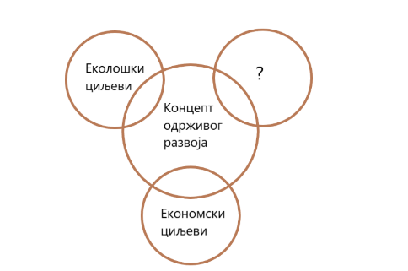
14. Шта фали у горе приказаној схеми одрживог развоја?
А. Глобални циљеви
Б. Друштвени циљеви
В. Циљеви климатске неутралности

15. Уколико је држава представљена као целина, без превелике копнене разуђености, онда кажемо да је она _______.
А. Компактна
Б. Фрагментисана

16. У парламентарним републикама законодавна власт припада:
А. Влади
Б. Монарху
В. Скупштини

17. _______ је систем у којем привредним делатностима руководи држава.
А. Суверенитет
Б. Комунизам
В. Капитализам

18. Чланице Уједињених нација су све државе света осим:
А. Луксембурга
Б. Монака
В. Ватикана

19. Обала Европе је:
А. Неразуђена
Б. Врло разуђена

20. Највеће острво Европе је:
А. Британско острво
Б. Сардинија
В. Исланд

21. Сена, Лоара, Дуро, Тежо и Гвадалкивир припадају сливу:
А. Северног леденог океана
Б. Северног мора
В. Атлантског океана

22. У религијској структури Европе доминантно је:
А. Ислам
Б. Хришћанство
В. Будизам

